Ansiedad energética

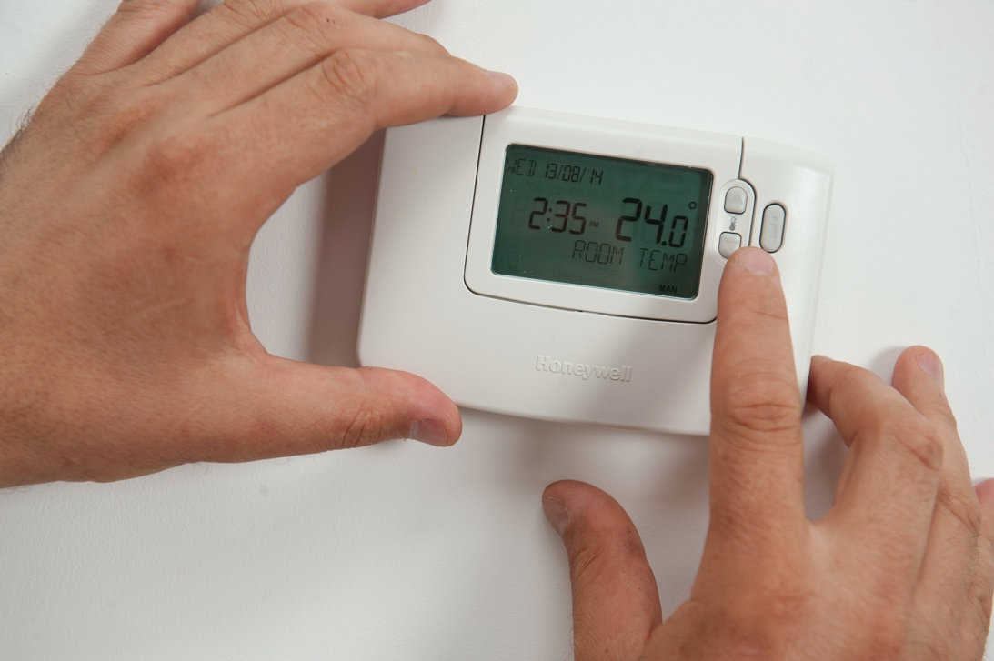

Ansiedad energética 1
Cómo funciona este curso 2
Resultados del aprendizaje 2
Introducción 3
¿Cómo definimos la ansiedad energética? 3
Identificar la ansiedad energética 4
¿Qué podemos hacer ante la ansiedad energética? 5
¿Cómo puede la digitalización energética reducir la ansiedad energética? 6
Conclusión 7
Recursos adicionales 7
Agradecimientos 7
Atribuciones de las imágenes 7

Cómo funciona este curso

Este breve curso de 30 minutos explora qué es la ansiedad energética y cuáles son sus principales causas. El curso también explora cómo la digitalización energética puede ayudar a abordar la ansiedad energética y dónde se puede encontrar apoyo y recursos para ayudarse a uno mismo y a los demás. Es posible que usted:

- Preocupado por su propio consumo energético o el de otras personas.
- Interesado en cómo la digitalización energética puede ayudar a abordar la ansiedad energética.

Este curso profundizará su comprensión de la transición energética digital y le ayudará en su propio viaje hacia la energía digital. Forma parte del conjunto de 12 cursos llamados «Fundamentos de la energía digital», desarrollados por el proyecto Every1, cuyo objetivo es facilitar y potenciar la participación de todos en la transición energética. Puede obtener más información sobre el proyecto en: https://every1.energy

Al final del curso, le sugerimos algunos materiales de aprendizaje adicionales para que explore. Entre ellos se incluye el curso «¿Qué es la transición energética digital?», que explora qué es la energía digital y las razones que hay detrás del avance hacia la digitalización de nuestra producción y consumo de energía.

Se trata de una traducción de la versión original en inglés del curso, que incluye la oportunidad de completar un breve cuestionario y obtener una insignia digital de Every1.

Este proyecto ha recibido financiación del Programa Horizonte de Investigación e Innovación de la Unión Europea (2021-2027) en virtud del acuerdo de subvención n.º 101075596. La responsabilidad exclusiva del contenido de este curso recae en el proyecto Every1 y no refleja necesariamente la opinión de la Unión Europea.

Resultados del aprendizaje

Después de estudiar este breve curso, usted será capaz de:

- Describir qué es la ansiedad energética.
- Comprender las principales causas de la ansiedad energética.
- Encontrar recursos y apoyo para combatir la ansiedad energética, o indicar a otras personas dónde encontrarlos.
- Comprender cómo la digitalización energética puede abordar la ansiedad energética.

Introducción
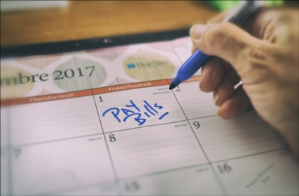
Las preocupaciones sobre la energía pueden centrarse y manifestarse de diferentes maneras. En este curso explicamos qué se entiende por «ansiedad energética» y exploramos las diferentes causas de este fenómeno.

Es posible que le preocupe el aumento de los precios de la energía o que le preocupe el pago de las facturas domésticas. O tal vez tenga familiares, amigos o vecinos que se preocupan por cómo se mantendrán calientes durante el invierno o frescos durante el calor del verano.

¿Cómo nos afecta la ansiedad energética y, lo que es más importante, qué medidas positivas podemos tomar para abordar nuestras preocupaciones?

¿Cómo definimos la ansiedad energética?


La ansiedad energética es un término utilizado para describir las preocupaciones o el estrés relacionados con una serie de cuestiones energéticas. La ansiedad por la energía también puede manifestarse de diversas formas. Es posible que reconozca estos comportamientos en usted mismo o en amigos, familiares, compañeros de trabajo, vecinos o personas con las que trabaja, aunque es posible que las personas que tienen preocupaciones energéticas no las comenten abiertamente con los demás.

Por ejemplo, es posible que tenga:

- Preocupaciones por el aumento de las facturas de energía y el posible impacto en las finanzas personales o familiares. Esto puede ser especialmente grave si usted es el responsable de los ingresos principales del hogar. También puede preocuparle qué factura pagar primero, si no puede permitirse pagar todas las facturas del hogar. Puede leer más sobre este tema en ¿Afectan las facturas elevadas de energía a su salud mental? del UK Energy Saving Trust.
- Miedo por el impacto medioambiental de su consumo energético, incluida la contaminación y la contribución al cambio climático. Es posible que se sienta desesperanzado y que nada de lo que haga vaya a cambiar las cosas. Este tipo de preocupaciones relacionadas con el medio ambiente también pueden estar relacionadas con otros tipos de ansiedad, como la ansiedad ecológica o climática. Obtenga más información en este artículo de UK Energy Saving Trust: ¿Qué es la ansiedad ecológica y cómo se puede afrontar?
- Preocupación por la posible escasez de energía, los apagones o las interrupciones en el suministro energético. Es posible que le preocupe la seguridad energética o el impacto de los conflictos en el coste de la energía.

La actual crisis energética y del coste de la vida en toda Europa, junto con el colapso climático y el cambio climático, significa que la ansiedad energética podría estar causada por una serie de factores diferentes. Como veremos, la ansiedad energética también afecta, lamentablemente, a muchas personas en toda la Unión Europea.

Identificar la ansiedad energética

La ansiedad energética abarca muchas preocupaciones y inquietudes diferentes sobre el consumo y la producción de energía. Pero, ¿qué tipo de comportamientos pueden indicar ansiedad energética? Algunas de las formas en que la ansiedad energética puede manifestarse son:

- Evitar actividades que consumen energía (por ejemplo, no encender la calefacción o restringir su uso) por miedo a los altos costes o al impacto percibido en el medio ambiente. Esto puede afectar a su salud y bienestar. Por ejemplo, su hogar puede volverse extremadamente húmedo si no se calienta y ventila adecuadamente. Esto podría causar problemas de salud o hacer que vivir en su hogar sea incómodo.
- Comprobar constantemente su consumo energético o sus facturas de energía. Si le preocupa el coste de la energía, es posible que se preocupe por la cantidad de energía que consume. Es posible que compruebe con frecuencia su consumo eléctrico o sus facturas de energía. O tal vez busque excesivamente información sobre los precios de la energía y compare las tarifas energéticas para ver si tiene la mejor oferta.
- Irritarse y frustrarse. Es posible que se sienta molesto con otras personas de su hogar (por ejemplo, compañeros de piso o familiares) si parecen no estar tan preocupados por su consumo energético como usted. Por ejemplo, sus compañeros de piso dejan las luces encendidas y utilizan muchos electrodomésticos innecesariamente, sin pensar en el coste de estas actividades.
- Aislarse. Es posible que se aleje de las interacciones sociales o que no pueda permitirse actividades sociales que impliquen el uso de energía. Por ejemplo, es posible que antes invitara a amigos o vecinos a tomar un café, o a su familia a cenar, pero ahora le preocupa que su casa esté demasiado fría o que no pueda permitirse usar el horno para cocinar.
- Sentirse abrumado, culpable o distraído. Es posible que se sienta frustrado por los precios de la energía, las políticas y la imposibilidad de controlar los gastos energéticos, y que no esté seguro de qué puede hacer para cambiar su situación. Por ejemplo, si vive en una vivienda alquilada, es posible que no tenga control sobre el nivel de aislamiento de su hogar o sobre la eficiencia del sistema de calefacción o refrigeración.
Es posible que le distraigan las preocupaciones relacionadas con la energía y no puedas concentrarte en otras tareas o dormir por la noche.

Las preocupaciones y los problemas relacionados con la energía pueden provocar una serie de comportamientos y síntomas físicos que, si persisten en el tiempo, pueden indicar ansiedad energética.

¿Qué podemos hacer ante la ansiedad energética?

Las preocupaciones sobre la energía están muy extendidas.


La ansiedad energética relacionada con los costes energéticos, por ejemplo, suele ser consecuencia de la pobreza energética. La pobreza energética es «... la falta de acceso de un hogar a servicios energéticos esenciales, como calefacción, agua caliente, refrigeración, iluminación y energía para alimentar los electrodomésticos... impulsada por tres causas subyacentes, a saber, los elevados gastos energéticos en proporción al presupuesto familiar, los bajos niveles generales de ingresos y el bajo rendimiento energético de los edificios» (EU Science Hub, 2024). En septiembre de 2024, una investigación del Centro Científico de la Unión Europea (UE) estimó que la pobreza energética es un problema importante que afecta entre el 8 % y el 16 % de los ciudadanos de la Unión Europea.

Para ayudar a combatir la pobreza energética, la UE cuenta con varias leyes que intentan minimizar el impacto de la fluctuación de los precios de la energía en los consumidores, como las Directivas sobre el gas y la electricidad. Otras leyes, como el Pacto Verde Europeo, que apoya el objetivo de la UE de alcanzar las cero emisiones netas para 2050, tienen líneas de actuación específicas, por ejemplo, centradas en mejorar el aislamiento de los edificios, que mitigan las causas de la pobreza energética. Puede obtener más información sobre la pobreza energética en este artículo: La pobreza energética en la UE.

Si bien los gobiernos pueden aprobar leyes para ayudar a reducir el coste de la energía y el impacto potencial de los conflictos, como el de Ucrania, en los consumidores, ¿qué otras medidas podría tomar para ayudarse a sí mismo o a otras personas con preocupaciones o inquietudes sobre la energía? Aquí tiene algunas ideas que pueden resultarle útiles:

- Si la ansiedad por la energía está afectando a su bienestar físico o mental, es importante que busque ayuda. Quizá le interese hablar de sus preocupaciones con un médico u otra persona cualificada. Ellos pueden ayudarle y ponerle en contacto con organizaciones que pueden ayudarle.
- Es posible que haya organizaciones en su comunidad local en las que pueda participar o que puedan ayudarle. Hablar con otras personas interesadas en cuestiones relacionadas con la energía puede ayudarle a sentir que no es la única persona preocupada por algunos de los temas que hemos tratado en este curso. Por ejemplo, puede haber organizaciones no gubernamentales (ONG), espacios cálidos o comunidades energéticas que le pongan en contacto con ciudadanos afines interesados en cuestiones relacionadas con la energía y que toman medidas positivas para abordarlas. También puede obtener más información sobre este último tipo de organizaciones en nuestro curso Comunidades energéticas.
- Puede que haya organizaciones a nivel nacional que puedan apoyarte y asesorarte. En el Reino Unido, por ejemplo, existe la Oficina de Asesoramiento al Ciudadano, que ofrece apoyo y asesoramiento sobre una amplia gama de cuestiones a cualquiera que lo necesite.
- Puede resultarle útil hablar de sus preocupaciones con su familia, amigos, vecinos o compañeros de trabajo. Como puede ver, las cuestiones energéticas afectan a mucha gente, de diferentes maneras. Si vive con otras personas, tal vez le interese hablar sobre el consumo de energía para encontrar juntos soluciones a los problemas relacionados con la energía.
- Si le preocupa el coste de la energía y cómo pagar sus facturas, quizá le interese hablarlo con su proveedor de energía. Este debería poder ayudarle, por ejemplo, ofreciéndole un plan de pago (en algunos países, como el Reino Unido, puede estar obligado legalmente a hacerlo) o asesorándole sobre las ayudas gubernamentales para sufragar el coste de las facturas.

Aunque al principio pueda resultar difícil, es importante hablar con diferentes personas y organizaciones que puedan ayudarle con la ansiedad energética o las preocupaciones relacionadas con la energía.

¿Cómo puede la digitalización energética reducir la ansiedad energética?

Las tecnologías digitales desempeñan un papel fundamental en la transición energética digital y nos permiten optimizar la forma en que producimos y consumimos energía. Si aún no lo ha hecho, puede explorar el curso «¿Qué es la transición energética digital? » para obtener más información. La digitalización de la energía también ayuda a equilibrar la oferta y la demanda de forma más eficaz y a reforzar la seguridad energética, al garantizar que seamos menos vulnerables a las fluctuaciones del suministro.

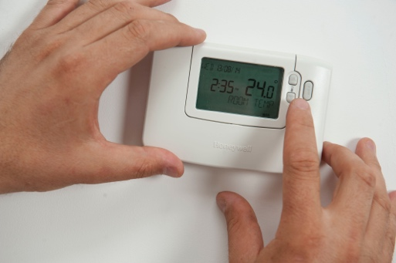
Para el consumidor, la digitalización energética le permite comprender mejor su consumo energético mediante el uso de tecnologías digitales. Puede obtener más información en nuestro curso Dispositivos inteligentes y tecnología energética digital. Sin embargo, aunque en algunos casos puede resultar útil disponer de información en tiempo real sobre el consumo energético, si ya comprueba regularmente su consumo y sus facturas, es posible que deba considerar cuidadosamente el uso de tecnologías digitales para este fin.

Además de la información sobre su consumo energético, es posible que también le interese conocer los diferentes tipos de tarifas eléctricas que permiten reducir el coste de la electricidad en las horas valle. Consulte nuestro curso «Mercados energéticos: comprender los precios y las tarifas» para obtener más información sobre el funcionamiento de los mercados eléctricos y los diferentes tipos de contratos de electricidad.


Conclusión

La ansiedad energética está causada por una serie de factores que, en gran medida, escapan a nuestro control. Sin embargo, hablando con otras personas, apoyándonos mutuamente y haciendo un uso adecuado de las tecnologías digitales, podemos aliviar algunas de nuestras preocupaciones y tomar medidas positivas para combatir nuestras inquietudes relacionadas con la energía.

Recursos adicionales

- Lea el artículo de End Fuel Poverty Coalition titulado «El aumento de la deuda energética provoca una crisis de salud mental en los hogares».
- El artículo «Qué hacer si tiene dificultades para pagar sus facturas de energía», de Money Saving Expert, ofrece consejos centrados en el Reino Unido, que también pueden ser útiles en otros contextos. Del mismo modo, en el contexto del Reino Unido, «La ansiedad energética va en aumento, pero no está solo» ofrece consejos y apoyo.
- Lea este artículo de Dissent sobre Alemania, el impacto del conflicto en Ucrania y la ansiedad energética.

Agradecimientos

Energy Anxiety fue creado por el proyecto Every1 y tiene licencia CC BY-SA 4.0, a menos que se indique lo contrario.

Atribuciones de las imágenes

Imagen principal del curso: ajustar el termostato por CORGI HomePlan tiene licencia CC BY 2.0.
Introducción: Nuestro reto diario: En primer lugar, por Sue Thompson, con licencia CC BY-ND 2.0.
¿Cómo definimos la ansiedad energética?: Preocupación, de Icare Girard, con licencia CC BY 2.0.
¿Qué podemos hacer ante la ansiedad energética?: School diversity many hands held together, de Wonder woman0731, con licencia CC BY 2.0.
¿Cómo puede la digitalización energética reducir la ansiedad energética?: ajustar el termostato por CORGI HomePlan tiene licencia CC BY 2.0.
Conclusión: Taza de té, de oatsy40, con licencia CC BY 2.0.

